Лабораторная работа 7

Командная оболочка Midnight Commander

Гарут Александр Игоревич

Содержание

Цель работы 1

Ход работы 1

Вывод 2

# Цель работы

Освоение основных возможностей командной оболочки Midnight Commander. Приобретение навыков практической работы по просмотру каталогов и файлов; манипуляций с ними.

# Ход работы

1. Тестирование различных опций Mindight Commander

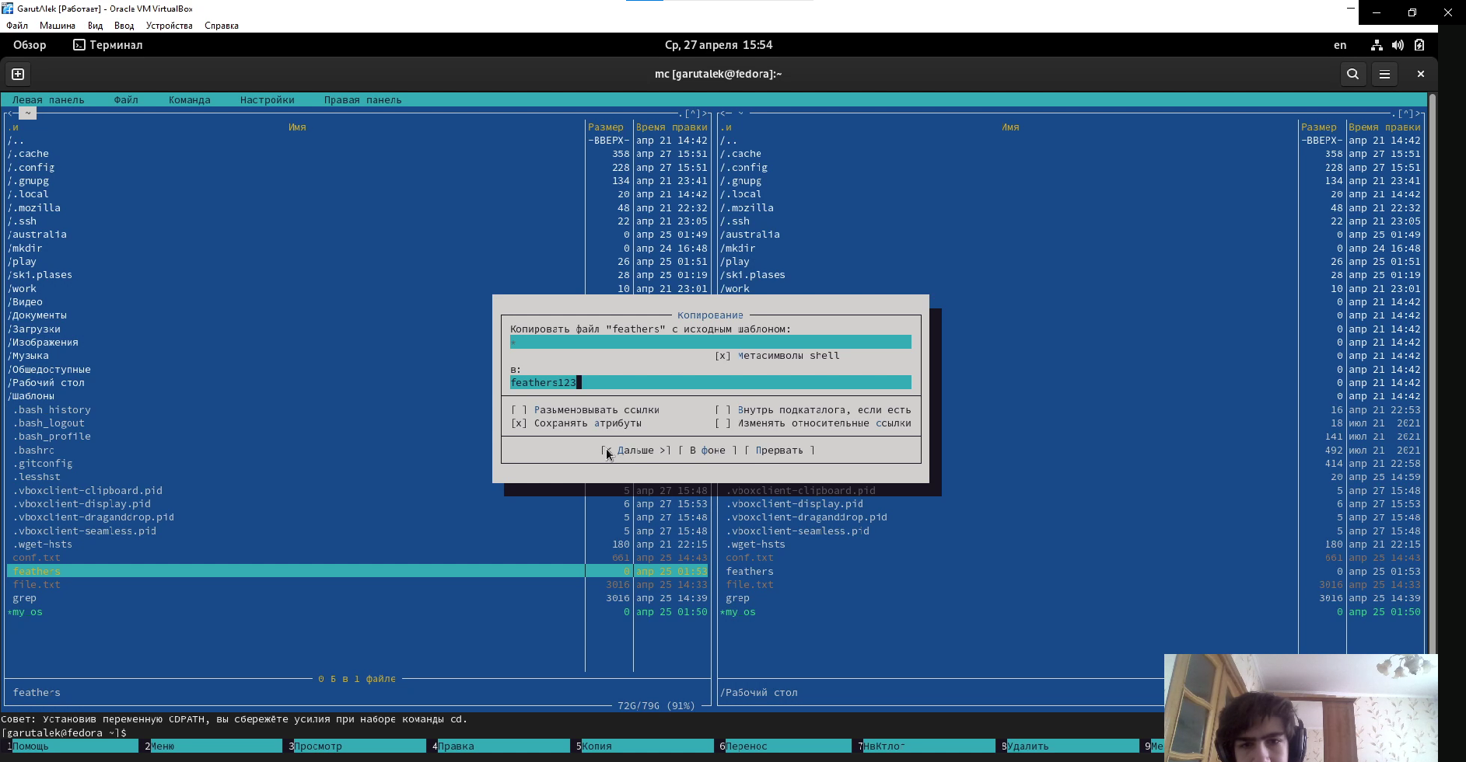 *Изображение1: Копирование каталога feathers*

1. Изучение встроенного в MC текстового редактора

Создадим файл text.txt и добавим в него какой то текст из интернета, затем выполним шаги описанные в пункте 4 лабораторной работы.

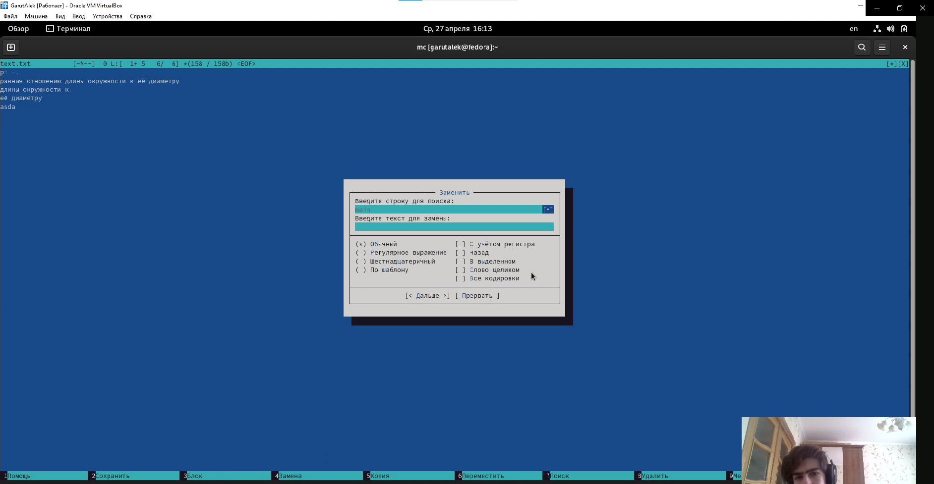 *Изображение2: Замена текста*

1. Выполнение пунктов 5 и 6 лабораторной работы

Откроем файл расширения .c и переключим подсветку синтаксиса

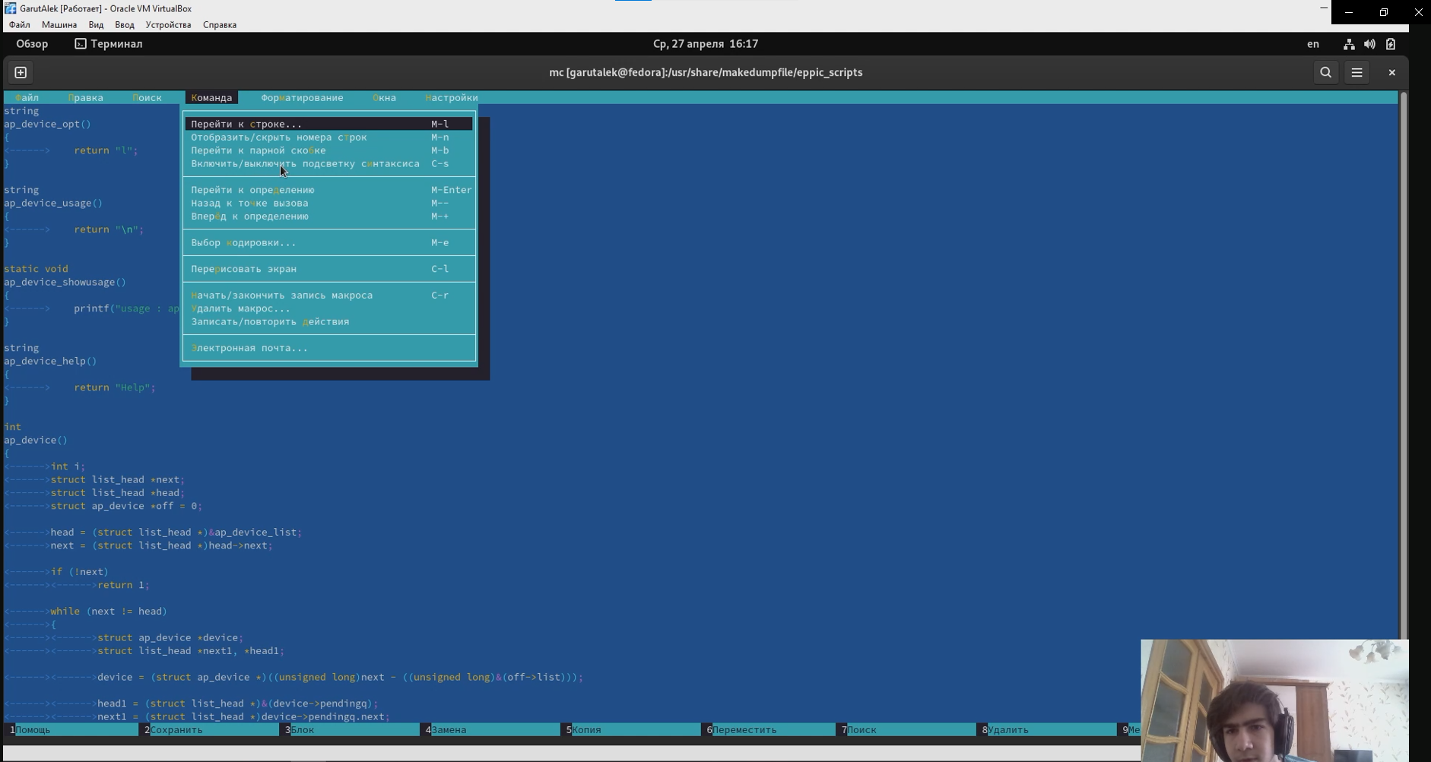 *Изображение3: Переключение подсветки синтаксиса*

# Вывод

Освоили основные возможности командной оболочки Midnight Commander. Приобрели навыки практической работы по просмотру каталогов и файлов; манипуляций с ними.